Justyna Miklaszewska
Uniwersytet Jagielloński

WIELOKULTUROWOŚĆ JAKO PROBLEM
WSPÓŁCZESNEJ DEMOKRACJI
Rozważany w filozofii politycznej problem wielokulturowości jest jednym z ważniejszych zagadnień, przed którym stoją współczesne demokracje liberalne. Pluralizm, wielość kultur i ich współistnienie w ramach jednego państwa lub wspólnoty państw są przedmiotem teoretycznej refleksji obecnej w dziełach zarówno politologów, filozofów, jak i socjologów. W szczególności przedmiotem tych badań jest natura współczesnego państwa liberalno-demokratycznego, które chroni wolność jednostki i prawa mniejszości, oraz szuka instytucji zapewniających pokojową koegzystencję różnorodnych grup społecznych.
W artykule tym nie będę jednak analizować szczegółowo zagadnień empirycznych, na przykład polityki współczesnych państw demokratycznych wobec mniejszości, ani kwestii czysto teoretycznych, związanych z pojmowaniem praw człowieka lub praw mniejszości. Rozważania na ten temat stanowią już obszerny nurt w ramach filozofii politycznej, zainspirowany po części pracami komunitarystów, którzy poprzez krytykę liberalnych założeń skłonili przedstawicieli współczesnego liberalizmu do zainteresowania się problematyką kultury i narodu. Komunitaryści jako pierwsi zwrócili uwagę na istotny mankament liberalizmu, jakim było nieuwzględnienie lub błędne rozstrzyganie problematyki funkcjonowania mniejszości kulturowych w ramach państwa demokratycznego.
Charakteryzując tę toczącą się w filozofii politycznej XX wieku, począwszy od lat 80., debatę, Will Kymlicka stwierdza, że komunitaryści zaatakowali wówczas realizowany w pluralistycznej demokracji ideał równości, polegający - w myśl teorii obywatelstwa Thomasa H. Marshalla - na polityce poprawy przez państwo sytuacji ekonomicznej najsłabszych grup w społeczeństwie, stanowiących często mniejszości kulturowe. Podkreślali, że ów realizowany głównie w Anglii program polegał na adaptacji mniejszości do dominującej kultury i prowadził do ich wynarodowienia, pozbawienia praw do własnego języka i kultury. Obecnie natomiast przeważa

130
Justyna Miklaszewska
pogląd, że państwo liberalno-demokratyczne powinno odstąpić od formalnie pojmowanej równości i chronić swoistość kulturową danej grupy. Zapewne zawsze istnieje jakaś kultura dominująca na danym obszarze i związany z nią język oraz instytucje danego państwa, nie może to jednak oznaczać negatywnego wartościowania kultury czy języka mniejszych grup1.
W tym kontekście na szczególną uwagę zasługuje krytyczna wobec liberalizmu koncepcja stworzona przez zbliżonego do nurtu komunitarystów brytyjskiego filozofa zamieszkałego w Stanach Zjednoczonych -Alasdaira Maclntyre’a. W swej książce Dziedzictwo cnoty (1981) odrzuca on liberalizm i wraz z nim całą myśl pooświe- ceniową (z głównym jej przedstawicielem - Fryderykiem Nietzschem), by głosić ideę powrotu do tradycji antycznej, w szczególności - do filozofii Arystotelesa i jego koncepcji człowieka, który realizuje w ramach polis zasady wspólnego dobra.
Teza ta uległa modyfikacji w późniejszej książce Czyja sprawiedliwość? Jaka racjonalność? (1988), w której Maclntyre, opierając się na rozważaniach metodologicznych i analizach historycznych, podejmuje zagadnienie wielości tradycji, a także różnorodności stylów myślenia w ramach kultury i cywilizacji Zachodu. Stwierdza, że liberalny program, zakładający pokojowe współistnienie tej rozmaitości kultur, jest skazany na niepowodzenie, gdyż państwo demokratyczno-liberalne nie podoła wysiłkom zapewnienia pokojowej koegzystencji rozmaitych systemów wartości i kultur.
Po blisko dwudziestu latach od momentu powstania książka ta doczekała się polskiego przekładu2 i zdawać by się mogło, że poruszana w niej problematyka sporu pomiędzy liberalizmem a komunitaryzmem dziś się już zdezaktualizowała, a wartość tego dzieła jest obecnie czysto historyczna. Jednak jego lektura po latach i ponowne prześledzenie zawartej w nim argumentacji pozwala stwierdzić, że doskonale wpisuje się ono w obecnie toczące się dyskusje na temat wielokulturowości, rozważanej przede wszystkim w aspekcie globalnym. Tak więc, chociaż argumenty zawarte we wspomnianej książce w intencji Maclntyre’a odnosiły się głównie do problemów tradycji i kultury państwa narodowego, stosują się one także do nowej rzeczywistości politycznej z początków XXI wieku, w której zwraca się uwagę na wzajemne relacje pomiędzy państwami, zaś podmiotami są także większe struktury polityczne, na przykład Unia Europejska.
W myśl tej interpretacji głównym zagadnieniem omawianym w książce Czyja sprawiedliwość? Jaka racjonalność? nie jest więc krytyka pooświeceniowego liberalizmu, lecz problem wielokulturowości. Maclntyre podejmuje tu zagadnienie żywo dyskutowane we współczesnym liberalizmie, przedstawiając je w świetle swojej koncepcji filozoficznej i używając innego języka niż dominujący we współczes
1 W. K y m 1 i c k a, Współczesna filozofia polityczna. Wprowadzenie, przeł. A. Pawelec, Warszawa 2009, s. 415,419, Demokracja-Filozofia ¡Praktyka-, tenże, Liberalism, Community and Culture, Oxford 1991, s. 135.
2 A. MacIntyre, Czyja sprawiedliwość? Jaka racjonalność?, przeł. A. Chmielewski [i in.], Warszawa 2007, Współczesna Myśl Humanistyczna. Wykłady Akademickie.

Wielo kulturowo fi jako problem współczesnej demokracji
131
nych analizach dyskurs liberalny. Rozważa on bowiem współistnienie i konflikt tradycji; analizuje ten problem zarówno na płaszczyźnie epistemologicznej, jak i politycznej, wysuwając zarazem normatywne postulaty. W artykule tym zamierzam przedstawić tę argumentację wraz z dokonaną przez Maclntyre’a krytyką liberalnej koncepcji wielokulturowości.
Z jednej strony trudno zaakceptować tezę autora, że liberalizm kontestuje wszelką tradycję i ustawia się na metapoziomie rozważań w roli arbitra oceniającego inne stanowiska, wydaje się bowiem, że liberalna tradycja istnieje i że stanowi ona podstawę współczesnego demokratycznego państwa. Wydaje się też, że państwo liberalno-demokratyczne stwarza najlepsze warunki dla wielokulturowości, rozumianej jako współistnienie wielu systemów wartości na danym obszarze. Z drugiej strony jednak problem ten, rozważany w aspekcie globalnym, każę nam zakwestionować przekonanie o uniwersalności demokracji jako jedynego możliwego politycznego podłoża pokojowego współistnienia wielości kultur i tradycji oraz rodzi pytanie, czy nie ulegliśmy liberalnemu przesądowi o powszechnym charakterze idei demokratycznej. Tak więc, choć nie ze wszystkimi tezami Maclntyre’a można się zgodzić, sformułowane przez niego argumenty przeciwko liberalnej demokracji stanowią inspirację do nowego spojrzenia na problem uniwersalności bądź partykulamości idei demokracji we współczesnym świecie.
- MACINTYRE O LIBERALIZMIE I DEMOKRACJI
Charakteryzując liberalizm, Maclntyre twierdzi, że jest to koncepcja wyrastająca z atmosfery francuskiego oświecenia, krytyczna wobec wszelkiej tradycji i religii oraz opierająca się na nieograniczonym zaufaniu do ludzkiego rozumu. Liberalizm, jego zdaniem, cechuje także atomistyczna wizja wyizolowanej ze społeczeństwa jednostki.
Ten ostatni argument, wywodzący się z antyliberalnej filozofii Karola Marksa, powtarza się w XX wieku w koncepcjach komunitarystów, przede wszystkim w słynnej krytyce ,ja” liberalnego, dokonanej przez Michaela Sandela, obecnej także u Maclntyre’a3 Ich zdaniem człowiek nie istnieje poza społeczeństwem, poza kulturą i tradycją, zaś wolnorynkowy porządek społeczny różni się od tradycji. Liberalizm zdominowany jest przez myślenie w kategoriach rynku i wartości utylitarne, brak w nim idei dobra wspólnego4. Rysując ten uproszczony nieco obraz liberalizmu, Maclntyre nazbyt wyjaskrawia oświeceniowy styl myślenia, nie dostrzegając faktu, że początki współczesnego demokratycznego państwa kształtowały się już u progu epoki nowożytnej (wizje zawarte w renesansowych utopiach, pierwsze instytucje demokratyczne w Anglii i Holandii), a powstające wówczas teorie politycz
3 M. S a n d e \,LiberalismandtheLimitsofJustice, Cambridge 1982, s. 179;A. Maclntyre, dz. cyt., s. 456. Zob. też J. Waldron, Liberal Rights, Cambridge 1993, s. 375-376.
* A. Maclntyre, cyt., s. 454.

132
Justyna Miklaszewska
ne, na przykład koncepcja Johna Locke’a, nie przeciwstawiały jednostki społeczeństwu ani kulturowej tradycji.
Maclntyre sądzi także, że liberalny porządek społeczny najpełniej wyraża system demokracji pluralistycznej stworzony przez Roberta A. Dahla i nazwany przez niego poliarchią5. Zgodnie z tą teorią, jednostki, które dążą do wielu dóbr, łączą się w zbiorowości nieposiadające jednolitego systemu wartości ani ideału wspólnego dobra. Jedynym wspólnym dobrem liberalizmu jest sama pluralistyczna demokracja, a główną cnotą - obywatelstwo. Chociaż Maclntyre dostrzega fakt, że przywrócenie dziś modelu starożytnej greckiej demokracji nie jest już możliwe, postuluje jednak - w imię walki z pluralizmem - powrót do tradycji, z wyraźnym uprzywilejowaniem arystotelizmu. Na marginesie warto zauważyć, że starożytna polis jest przez niego wyraźnie idealizowana, a panująca w niej rzekomo jedność tradycji i przekonań moralnych nigdy w rzeczywistości nie istniała.
We współczesnym świecie jednak współistnienie wielu tradycji dokonuje się w ramach demokratyczno-liberalnej kultury Zachodu. Można co prawda przywołać zaczerpnięte z historii przykłady innych ustrojów: monarchii (Rzeczpospolita Obojga Narodów) czy dyktatury (Jugosławia pod rządami Tito), lecz popularność demokracji w czasach obecnych jest tak wielka, że nie bierze się właściwie pod uwagę innych rozwiązań. Maclntyre nie tylko nie próbuje zrozumieć natury wyrastającego z nowożytnej europejskiej tradycji współczesnego państwa demokra- tyczno-liberalnego, lecz utrzymując, że rozmaite tradycje nie mogą współistnieć w ramach liberalnej demokracji, lekceważy także przykłady państw współczesnych, jak Australia czy Kanada, w których koegzystencja różnorodnych kultur odbywa się z poszanowaniem ich swoistości.
Przyczyną tego jest zapewne fakt, że Maclntyre nie posługuje się pojęciem kultury, lecz tradycji, którego używa bądź w szerszym, obiegowym znaczeniu, gdzie tradycja oznacza to samo co kultura, bądź w węższym - tradycji dociekań, gdzie ma ono przede wszystkim wymiar epistemologiczny i jest sposobem ujmowania świata społecznego przez daną wspólnotę. Oba te znaczenia tradycji występują w książce Czyja sprawiedliwość? Jaka racjonalność? w rozmaitych kontekstach. W dziele tym, biorąc za punkt wyjścia ów epistemologiczny sens pojęcia tradycji, Maclntyre konstatuje niepowodzenie liberalnego projektu połączenia wielu tradycji i stwierdza, że ich członkowie nie mogą się porozumieć, zaś demokracja liberalna to uniwersum zwalczających się poglądów6. Twierdzi on również, że ustrój ten nie poradzi sobie z wielokulturowością, gdyż albo zniszczy tradycje i kultury przez ich ujednolicenie i narzucenie im wspólnego, dominującego języka, albo utonie w nierozstrzygalnych debatach, gdyż dana tradycja wytwarza swoiste pojęcie racjonalności praktycznej i sprawiedliwości, toteż między różnymi tradycjami możliwy jest tylko konflikt.
Maclntyre zauważa przy tym, że dystansujący się początkowo od wszelkiej tradycji (w szerszym znaczeniu) liberalizm oświeceniowy obecnie właściwie prze
5 Tamże, s. 468.
6 Tamże, s. 471.

Wielokulturowołijako problem współczesnej demokracji
133
kształcił się już w tradycję, nie ma jednak racji, mówiąc, że jest to tradycja czystej racjonalności i teoretycznego uniwersalizmu. W istocie bowiem owa tradycja liberalizmu to model racjonalności praktycznej i sprawiedliwości wypracowany w dziejach nowożytnej filozofii politycznej (począwszy od Locke’a i Barucha Spinozy, aż po Johna Rawlsa) i realizowany w ramach nowoczesnego państwa demokratycznego.
Zdefiniowane przez Jerzego Szackiego pojęcie tradycji oznacza w socjologii przekazywane z pokolenia na pokolenie treści kulturowe (wierzenia, obyczaje, poglądy, normy) lub proces przekazywania tych treści. Częste jest też utożsamienie tradycji z kulturą (Alfred Kroeber, Bronisław Malinowski, Robert Lowie), w potocznym użyciu zaś pojęcia takie jak: dziedzictwo, tradycja, kultura bywają często traktowane zamiennie. Jednak tradycja nie jest identyczna z całością dziedzictwa kulturowego danej zbiorowości, a obejmuje tylko zjawiska i treści kulturowe z przeszłości, wyróżnione przez pewne grupy społeczne lub narody na podstawie określonej hierarchii wartości, jako społecznie doniosłe dla teraźniejszości lub przyszłości. Tradycja zatem - to jeden ze sposobów włączania przeszłości do teraźniejszości, to dialog teraźniejszości z przeszłością7.
Tak więc nie całe dziedzictwo kulturowe jest tradycją, lecz tylko pewna część wzorów i obyczajów, a przy ich wyborze zakłada się sąd o wartości przekazywanego elementu, stąd niektórzy teoretycy utożsamiają tradycję z systemem wartości (Edward Shils)8. Maclntyre zdaje się podzielać także i to rozumienie tradycji, gdy pisze, że liberalizm jako „nadzieja niezależnej od tradycji uniwersalnej racjonalności”9 nie może stanowić zbioru wartości godnych podjęcia i zasługujących na miano tradycji, gdyż filozof ten w istocie nie ceni owego zbioru wartości, które są konstytutywne dla liberalnej kultury, takich jak: wolność jednostki, indywidualizm, tolerancja, równość wobec prawa. Jak słusznie zauważa Andrzej Szahaj, „podmiotami aktywnymi na scenie etycznej i politycznej są dla Maclntyre’a tylko tradycje i wspólnoty, nie zaś pojedynczy ludzie”10.
Jak wspomniałam, w koncepcji Maclntyre’a występuje też swoiste zawężenie pojęcia tradycji, pojawia się tradycja dociekań, ruch, który powoduje, że uczestniczące w nim osoby zdają sobie z niego sprawę i przetwarzają teraźniejszość w kierunku zachowawczym, w celu jej ulepszenia lub by stawić jej opór. Twierdząc, że cechy konstytutywne danej tradycji: teoria sprawiedliwości i praktycznej racjonalności, poza nią są niezrozumiałe11, filozof głosi relatywizm kulturowy, który jednak w jego koncepcji nie przybiera skrajnej postaci. Nie utrzymuje on bowiem, że nie można być arystotelikiem poza greckąpo/w, lecz uważa, że można i dziś wprowadzać w życie zasady sprawiedliwości i racjonalności głoszone przez starożytnego filozofa, pod warunkiem że nasze środowisko kulturowe umożliwia ich stosowanie
7 J. Szacki, Tradycja. Przegląd problematyki, Warszawa 1971, s. 127-128.
8 Tamże, s. 154.
’ A. M a c I n t y r e, dz. cyt., s. 454.
10 A. S z a h aj, Jednostka czy wspólnota? Spór liberałów z komunitarystami a „sprawa polska ”, Warszawa 2000, s. 49, Biblioteka Polityczna Aletheia, t. 11.
" A. M a c I n t y r e, dz. cyt., s. 520.

134
Justyna Miklaszewska
i ceni te wartości. Maclntyre dopuszcza zmiany i modyfikacje zachodzące w obrębie danej tradycji dociekań, w jego ujęciu tradycja to proces, w którym dokonuje się nieustanne przetwarzanie i translacja, przy czym żadna tradycja nie może racjonalnie dowodzić swej wyższości ani racjonalnie ocenić wzajemnych relacji12. Tak więc wielokulturowość w koncepcji Maclntyre’a jest problemem wielości tradycji, ich współistnienia i zachodzących między nimi wzajemnych relacji.
- WIELOŚĆ TRADYCJI W KONCEPCJI MACINTYRE’A
A LIBERALNA WIELOKULTUROWOŚĆ
Wyróżniając główne nurty europejskiej tradycji, zapoczątkowane przez Arystotelesa i św. Tomasza, Platona i św. Augustyna oraz Hume’a i filozofów szkockich, Maclntyre przeciwstawia im oświeceniowy i pooświeceniowy liberalizm, który - w jego opinii - nie przystaje do trzech poprzednich tradycji i nie daje się z nimi uzgodnić, gdyż - jako czysta racjonalność - stawia się na metapoziomie i ponad wszelką tradycją. Charakteryzując relacje pomiędzy tradycjami, filozof używa znamiennych określeń: niewspółmiemość pojęć, spomość, niezgodność, agonistyczne czy konfliktowe relacje. Istnieje tu pewnego rodzaju podobieństwo do teorii konfliktu cywilizacji Samuela Huntingtona, lecz Maclntyre w swej filozofii kultury kładzie większy nacisk na kwestie epistemologiczne niż na problemy historiozofii.
Zdaniem Maclntyre’a nie jest możliwe uzgodnienie lub zewnętrzne rozstrzygnięcie konfliktu tradycji, jak zakłada liberalizm. W ramach tradycji można przez empatię zrozumieć inny pogląd i zaadaptować go do własnej tradycji lub go odrzucić. W tym sensie tradycje (i zarazem kultury) są reformowalne i podatne na zmianę. Można też zakwestionować własną tradycję w imię jej naprawy i przetworzenia, jednak nie da się wyjść poza nią i oceniać ją racjonalnie, nie istnieje bowiem uniwersalny wzorzec racjonalności. Tak więc, według Maclntyre’a, całkowitym przeciwieństwem tradycji jest zapoczątkowany przez Immanuela Kanta i Thomasa Reida kosmopolityzm, reprezentowany obecnie przez liberałów i libertarian: Rawlsa i Roberta Nozicka. Tworzone przez nich teorie polityczne znalazły swe ucieleśnienie w państwie liberalnej demokracji, w której występuje zjawisko umiędzynarodowienia języka (sposobów komunikacji, terminów dyskusji), co w konsekwencji powoduje wymieranie tradycji.
Wielokulturowość we współczesnych dyskusjach nad naturą i funkcjonowaniem państwa demokratycznego sprowadza się głównie do problematyki praw mniejszości, przy czym nie oznacza to tylko równości praw politycznych czy obywatelskich,
12 Tamże, s. 443-444. Jak pisze Adam Chmielewski: „Maclntyre twierdzi, że nie istnieje racjonalność, która nie byłaby racjonalnością jakiejś określonej wspólnoty, a tym samym nie byłaby zarazem racjonalnością odmienną od racjonalności innej wspólnoty, jej tradycji i jej języka”, A. Chmielewski, Maclntyre a współczesna filozofia polityczna, [w:] A. Maclntyre, dz. cyt., s. 28-29.

Wielokulturowolójako problem współczesnej demokracji
135
uwzględnia się bowiem także bardziej skomplikowany charakter sytuacji mniejszości narodowych, rasowych, etnicznych, orientacji seksualnych, których nie rozwiązuje przyznanie tym grupom formalnej równości praw. Panuje jednak przekonanie, że można demokratycznie osiągnąć konsensus, w debacie lub poprzez głosowanie ustalić zasady sprawiedliwego porozumienia.
Zarzut Maclntyre’a, że osiągnięcie tego celu nie jest możliwe, gdyż mniejszości te łączy wspólna tradycja i nie da się ich zespolić w całość opartą na pewnej zasadzie sprawiedliwości, nie wydaje się słuszny, osiągnięcie społecznego porozumienia w danej sprawie nie musi bowiem oznaczać narzucenia jej uczestnikom określonego wzorca sprawiedliwości i racjonalności. Jak stwierdził Rawls, można w drodze umowy wspólnie przyjąć polityczną koncepcję sprawiedliwości, która nie wyklucza posiadania przez jednostki własnych poglądów etycznych.
Maclntyre nie ma także racji, gdy pisze, że deliberacja zakłada pewien uniwersalny wzorzec racjonalności, co jest narzucaniem liberalnego języka i wzorca tradycjom. Prowadzone w ramach światowego sondażu wartości badania empiryczne dowodzą, że dokonujący się w czasie proces wzrostu racjonalności stanowi przejście od prymitywnych do bardziej cywilizowanych metod rozwiązywania konfliktów i porozumiewania się wspólnot, co nie oznacza wcale zaniku lub wypierania swoistej kultury i tradycji cechującej daną zbiorowość.
- WIELOKULTUROWOŚĆ A DEMOKRACJA
Rozważana we współczesnej filozofii politycznej wielość kultur jest oczywistym faktem, a pluralizm i zróżnicowanie systemów wartości są powszechnie akceptowanymi cechami społeczeństwa demokratycznego. Liberalizm nie jest neutralny aksjologicznie, lecz wśród wartości przez niego głoszonych są tolerancja i wolność polityczna, które mają być urzeczywistniane w państwie demokratycznym. Wartości te kształtowały się w kulturze europejskiej wraz z powstawaniem systemów demokracji Zachodu, stąd liberalizm i demokracja są ściśle ze sobą związane, zaś w teoriach liberalnych, na przykład w koncepcji Rawlsa, wolność polityczna ma pierwszeństwo przed innymi wartościami społecznymi i może być w pełni urzeczywistniona w ramach konstytucyjnej liberalnej demokracji.
Stosując terminologię Maclntyre’a, można powiedzieć, że podobnie jak tradycja arystotelesowska wykształciła się w greckiej polis, tak też nowożytna tradycja liberalna ukształtowała się w dziełach Thomasa Hobbesa, Locke’a, Spinozy, Smitha, Jeana-Jacques’a Rousseau, Constanta, Alexisa de Tocqueville’a; tradycja ta jest związana z koncepcją umowy społecznej, która leży u podstaw nowożytnego państwa demokratycznego. Trwająca od kilku stuleci ewolucja europejskiego i amerykańskiego liberalizmu dowodzi, że demokracja jest optymalnym środowiskiem dla kultury liberalnej, środowiskiem, w którym wartości, takie jak tolerancja oraz swobody polityczne, mogą się rozwijać. One właśnie stanowią fundament liberalno- demokratycznej tradycji, nie zaś - jak sądzi Maclntyre - abstrakcyjnie pojęta racjo

136
Justyna Miklaszewska
nalność. Demokracja zaś okazuje się najbardziej pojemnym systemem politycznym umożliwiającym kultywowanie wielości wartości i współistnienie różnych tradycji oraz kultur. Zapewne system polityczny nie musi być w pełni demokratyczny, by mniejszości mogły w nim pokojowo współistnieć, jednak musi się on opierać na kulturowym podłożu demokracji liberalnej. Przykład polityki, którą prowadzi Rosja wobec Czeczenii lub Gruzji, potwierdza tylko tezę o konieczności istnienia środowiska demokracji, kultury i tradycji liberalnej, by porozumienie między różnymi tradycjami i kulturami było możliwe.
Nowoczesne pojęcie wielokulturowości obejmuje nie tylko mniejszości narodowe i grupy etniczne, lecz także grupy społeczne powiązane wspólnym systemem wartości czy znajdujące się w podobnej sytuacji. Można je też traktować jako grupy interesu, jak to ma miejsce w teorii wyboru publicznego (Russell Hardin), i interpretować walkę o prawa grupowe jako leżącą w interesie lokalnych przywódców, którzy często pragną utrwalać swą władzę w ramach danej mniejszości. Ukształtowana w latach 60. XX wieku teoria grup interesu, badająca możliwości osiągnięcia społecznego konsensusu, dziś wydaje się przestarzała, nie uwzględnia bowiem różnorodności i specyficznej tradycji czy systemów wartości poszczególnych wspólnot. Obecnie bowiem walka toczy się nie tyle o zniesienie nierówności ekonomicznych, gdyż te nie likwidują nierówności statusu, lecz jest to walka właśnie z nierównościami statusu, prowadzona w ramach polityki uznania, której celem jest afirmacja różnic grupowych. Przyjmuje się zróżnicowane prawa obywatelskie, w zależności od kultury grupowej, i nie chodzi tu już tylko o tolerowanie odmienności kulturowych, lecz o przyznanie im swoistej wartości. Uważa się bowiem, że formy publicznego uznania dla kultury i języka mniejszości nie są sprzeczne z zasadami liberalnej demokracji, w tym z autonomiąjednostki13.
Tocząca się w ramach liberalizmu debata na temat wielokulturowości dotyczy dziś także określenia roli państwa wobec poszczególnych grup, przy czym ideę neutralności zastąpiła koncepcja dystansu wobec kultur i społeczności żyjących na danym obszarze, gdzie współistnieją różne religie i poglądy. Problemem wymagającym rozwiązania jest ocena sprawiedliwości roszczeń wysuwanych przez poszczególne mniejszości w poszczególnych państwach.
Zatem teoria demokracji rozwija się nadal i obejmuje przemiany w życiu społecznym, które się manifestują w postaci wielości grup i ich praw oraz ich roszczeń do uznania kulturowej swoistości. Proces ten zachodzi w ramach liberalnej demokracji, która wydaje się właściwym środowiskiem dla wielokulturowości rozumianej także w Maclntyre’owskim sensie wielości tradycji. Z tego względu obecna w jego dziele Czyja sprawiedliwość? Jaka racjonalność? krytyka liberalnego uniwersalizmu w odniesieniu do państwa liberalno-demokratycznego wydaje się już nieco przebrzmiała, natomiast zawarta w nim obrona swoiście rozumianego tradycjonalizmu okazuje się nadal aktualna i bliska obecnie prowadzonym w kręgu Ronalda Ingleharta empirycznym badaniom nad systemami wartości na świecie.
13 W. K. y m 1 i c k a, Współczesna filozofia..., s. 410.

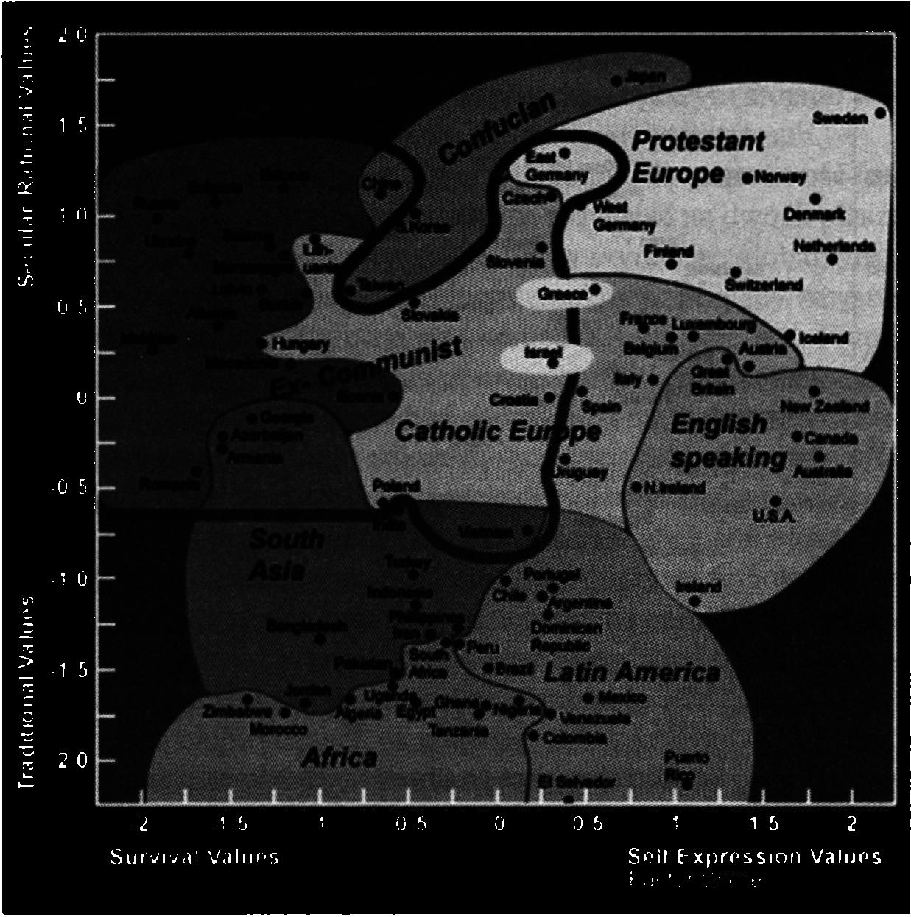
Wielokulturowoiijako problem współczesnej demokracji
137
- KULTURA I DEMOKRACJA W KONCEPCJI RONALDA INGLEHARTA
Wybitny amerykański socjolog i badacz kultury Ronald Inglehart, analizując w ramach światowego programu empirycznych badań nad wartościami (World Values Survey) związki pomiędzy kulturą a demokracją, postawił dwie tezy. Po pierwsze, rozwój gospodarczy wiąże się z przemianami kultury, z odchodzeniem od absolutnych, wywodzących się z tradycji norm społecznych w kierunku większej racjonalności i tolerancji. Po drugie zaś, kultura zależy od uwarunkowań historycznych, a to, że poszczególne społeczeństwa wyrastały w tradycji protestanckiej, katolickiej czy prawosławnej, stwarza obszary kulturowe o odmiennych systemach wartości, które nie ulegają zanikowi wskutek rozwoju gospodarki. Twierdzenia te ilustruje kulturalna mapa świata14:
14 R. Inglehart, Ch. W e 1 z e 1, Modernization, Cultural Change, and Democracy. The Human Development Sequence, Cambridge-New York 2005, s. 64; World Values Survey, [on-line], http://www.worldvaluessurvey.org, [7.10.2010].

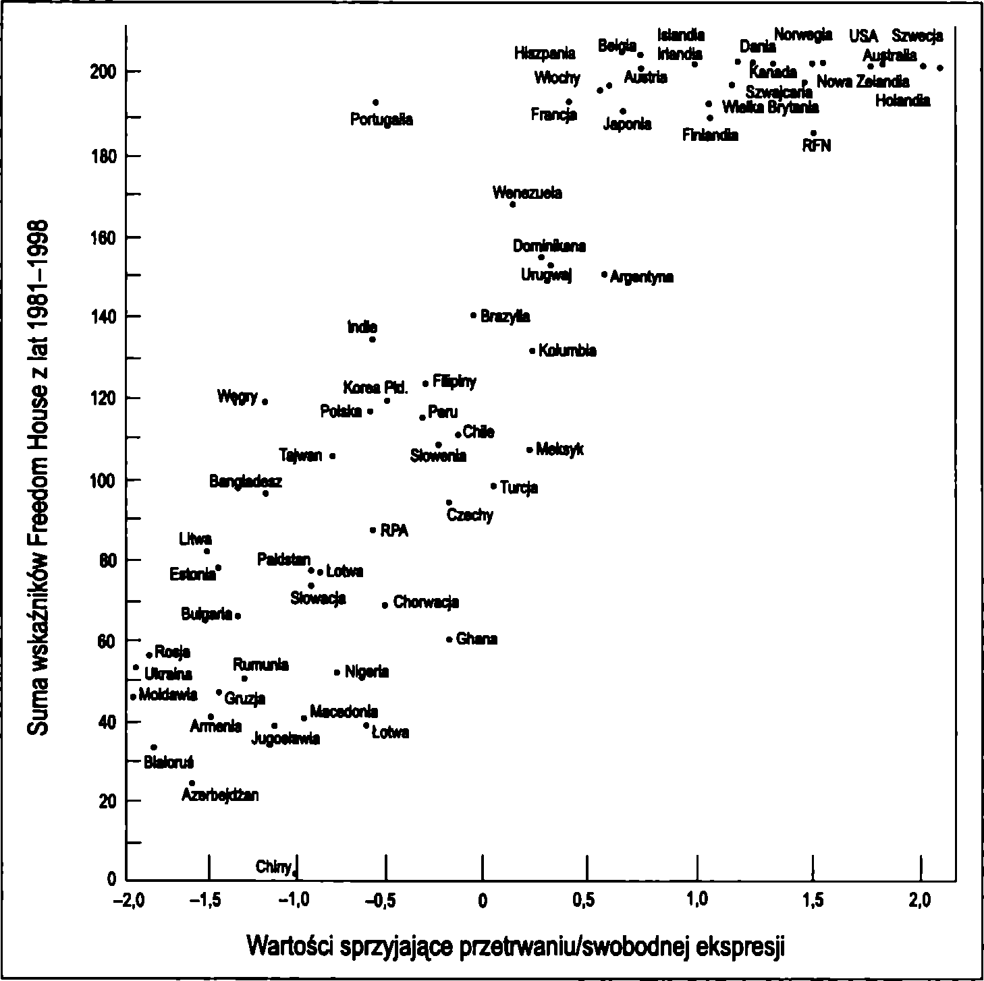
138
Justyna Miklaszewska
Badania systemów wartości, w których Inglehart uczestniczył, obejmowały kilkadziesiąt narodów świata15. Na ich podstawie sformułował on też swą kolejną ważną tezę, że społeczeństwa różnią się pod względem stosunku do pewnych grup wartości, jakimi są wartości sprzyjające przetrwaniu bądź wartości sprzyjające swobodnej ekspresji, przy czym społeczeństwa, w których dominują te ostatnie, łatwiej adaptują się do demokracji. Relację zachodzącą pomiędzy obecnością w danej kulturze wartości sprzyjających swobodnej ekspresji a istnieniem instytucji demokratycznych obrazuje poniższy wykres:
Źródło: R. Inglehart, Kultura a demokracja, [w:] Kultura ma znaczenie. Jak wartości wpływają na rozwój społeczeństw, red. L. Harrison, S. Huntington, przeł. S. Dy m c z y k, Poznań 2003, s. 164.
15 R. Inglehart, Modernization and Postmodernization. Cultural, Economic, and Political Change in 43 Societies, Princeton 1997.

Wielokulturowolljako problem współczesnej demokracji
139
Zdaniem Ingleharta rozwój gospodarczy powoduje w skali światowej stopniowe przechodzenie społeczeństw od wartości sprzyjających przetrwaniu do wartości sprzyjających swobodnej ekspresji. Stanowi to w pewnym stopniu potwierdzenie faktu, że demokracja łatwiej zapuszcza korzenie w społeczeństwach bogatych. Jednak z powyższych badań wynika także, że ów związek między wartościami ekspresji a demokracją jest bardzo silny niezależnie od sytuacji gospodarczej, tak więc kultura wywiera większy wpływ na demokrację niż gospodarka. O ile zatem istnienie w danej kulturze wartości sprzyjających swobodnej ekspresji jest podstawą powstania stabilnej demokracji, o tyle wysoki poziom gospodarki nie oznacza automatycznie wyboru tego ustroju16.
Podobne konkluzje wysnuć można z najnowszych badań nad poczuciem szczęścia wśród obywateli różnych narodowości (Happiness Research). Wynika z nich, że w ostatnich latach w krajach Europy Środkowo-Wschodniej nastąpił wyraźny wzrost indywidualnego poczucia szczęścia, przy niezmienionym poziomie zadowolenia z życia w demokratycznych państwach Zachodu, przy czym krajem, w którym wskaźnik ten osiągnął najwyższą wartość, jest Ukraina, co dowodzi, że demokratyczne wartości, a zwłaszcza wolność polityczna, w większym stopniu wpływają na poczucie szczęścia jednostek niż poprawa ich materialnego statusu17.
W świetle empirycznych badań nad wartościami wielokulturowość jawi się jako problem współczesnej demokracji, który można rozważać na dwóch płaszczyznach: relacji wewnątrz państwa demokratycznego lub w wymiarze globalnym, w związku z zagadnieniem uniwersalności liberalnej demokracji. Poglądy zawarte w Teorii sprawiedliwości Rawlsa, jak i głośna pod koniec XX stulecia teza Francisa Fuku- yamy o końcu historii przyczyniły się do upowszechnienia przekonania, że demokracja ma charakter uniwersalny i może być zaprowadzona w dowolnym kraju. Obecnie jednak przekonanie to zostało zakwestionowane. Jak bowiem wynika z badań Ingleharta, recepta: zbudujcie sobie instytucje demokratyczne, a będziecie żyć długo i szczęśliwie - nie jest uniwersalna, nie zawsze ustanowienie demokracji jest możliwe i zakończy się sukcesem, czynnik kulturowy odgrywa tu bowiem istotną rolę. Badania te potwierdzają w pewnym stopniu negatywną opinię Maclntyre’a na temat uniwersalności liberalizmu, a raczej tej odmiany liberalizmu, która widzi w nim teorię czystej rozumności, stojącej ponad kulturą i tradycją.
W świetle badań empirycznych okazuje się, że ów krytykowany przez Maclnty- re’a uniwersalistyczny model liberalizmu nie sprawdza się na płaszczyźnie międzynarodowej, a liberalna polityka lansująca określony model demokracji nie zawsze
16 Tenże, Kultura a demokracja, [w:] Kultura ma znaczenie. Jak wartości wpływają na rozwój społeczeństw, red. L. Harrison, S. Huntington, przeł. S. D y m c z y k, Poznań 2003, s. 152.
17 Tenże [i in.], Development, Freedom and Rising Happiness. A Global Perspective (1981- -2007), „Perpectives on Psychological Science” Vol. 3, 2008, No. 4, s. 276; World Values Survey, [on-line], http://www.worldvaluessurvey.org, [7.10.2010].

140
Justyna Miklaszewska
jest słuszna. Z jednej strony liberałowie mają rację, mówiąc, że postęp gospodarczy sprzyja uniwersalnym wartościom: wolności i tolerancji, oraz skłania narody do odchodzenia od absolutyzmu kulturowego, z drugiej strony zaś demokracja wymaga oparcia w tradycji i kulturze, w której obecne są wartości sprzyjające ekspresji. Zdaniem Ingleharta, z powyższych badań trudno jest jednak wyciągać ogólne wnioski historiozoficzne na temat dalszego rozwoju cywilizacji, można tylko wysuwać przypuszczenia. A te nie pozwalają stwierdzić ani nieuchronnego konfliktu cywilizacji w przyszłości (jak twierdził Huntington), ani ostatecznego zapanowania demokracji na świecie (jak zakładał Fukuyama). Z badań tych wynika jedynie prognoza umiarkowanie optymistyczna, mówiąca o stopniowym rozszerzaniu się w społeczeństwach w skali światowej wartości racjonalności i tolerancji, które sprzyjają ich pokojowej koegzystencji.
Poglądy te są zbieżne z tezami zawartymi w ostatniej książce Johna Rawlsa Prawo ludów, w której odchodzi on od liberalnego uniwersalizmu i twierdzi, że istniejące na świecie rozmaite systemy polityczne mogą współistnieć z liberalnymi demokracjami Zachodu, jeśli przestrzegają pewnych podstawowych zasad, w tym - przede wszystkim - praw człowieka.
Przemiana poglądów Rawlsa odzwierciedla powszechne już dziś przekonanie o zmierzchu liberalnego konstruktywizmu w polityce międzynarodowej. Współczesny liberalizm polityczny nie polega więc na przykładaniu do rzeczywistości jednej teorii i określonego modelu demokracji, lecz ma on charakter minimalistyczny i opiera się na poznaniu oraz szacunku dla odmienności rozmaitych kultur, na akceptacji charakterystycznych dla nich postaw i wartości. Zatem, chociaż demokracja liberalna nie jest tworem uniwersalnym, wyprowadzonym z powszechnej teorii racjonalności, lecz zjawiskiem historycznym, zakorzenionym w kulturze i tradycji Zachodu, to jednak wartości, które głosi: wolność polityczna i prawa człowieka, są dziś powszechnie w świecie uznawane, przy czym mogą one być realizowane także w ramach innych systemów politycznych, mających oparcie w swoistej kulturze i tradycji danej zbiorowości.

